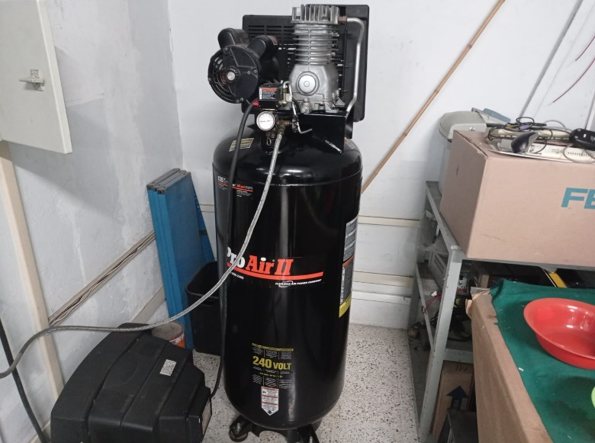
Equipo | Compresor
Marca | DeVILBISS
Modelo | ProAir II
Etiqueta
Clave
URL foto
QR

Tipo de mantenimiento | Fecha | Observaciones | Responsable
Preventivo | 04/12/23 | Se drenó el tanque. | Servicio social

